ProColorEast


80331101 |1001|1301|1401
FONDO 2K_ BAGNATO | BAGNATO
2K FILLER WET | WET

2004/42/IIB (c) (540) 540

80331101 GRIGIO GREY | СЕРЫЙ

80331001 BIANCO WHITE | БЕЛЫЙ

80331301 NERO BLACK | ЧЁРНЫЙ

80331401 INCOLORE COLORLESS | БЕСЦВЕТНЫЙ

 | PREPARAZIONE  Preparation | Приготовление |  | ISOLANTE  Insulating |Изолирующий | BAGNATO-BAGNATO  Wet-Wet | Мокорый по мокрому
 | RAPPORTO MISCELA  Mixing ratio | Соотношение смешивания |  | 100 : 40 VOL  100 : 33 VOL | 100 : 40 VOL  100 : 33 VOL
 | PRODOTTO  Product | Продукт | 8033 | 100 VOL | 100 VOL
 | CATALIZZATORE  Hardener | Отвердитель | 801525-- —MAXY SOLID  8215250- UHS | 40 VOL  33 VOL | 40 VOL  33 VOL
 | DILUENTE  Thinner | Разбавитель | 815250-- STANDARD  810200-- FAST  825300-- SLOW | 40 VOL  50 VOL | 40 VOL  50 VOL

PRODOTTO  PRODUCT | ПРОДУКТ | CATALISI  CATALYSIS | ОТВЕРДИТЕЛЬ |  | DILUIZIONE  DILUTION | РАЗБАВИТЕЛЬ
80331101 |GT00|GT11|GT22 993.MS-- 8215250 8152500 075.0020
(With 993.MS--) (With 8215250)
50 g | 15 g | 12,5 g | 15 g | 20 g
100 g | 30 g | 25 g | 30 g | 40 g
150 g | 45 g | 37,5 g | 45 g | 60 g
200 g | 60 g | 50 g | 60 g | 80 g
250 g | 75 g | 62,5 g | 75 g | 100 g
300 g | 90 g | 75 g | 90 g | 120 g
350 g | 105 g | 87,5 g | 105 g | 140 g
400 g | 120 g | 100 g | 120 g | 160 g
450 g | 135 g | 112,5 g | 135 g | 180 g
500 g | 150 g | 125 g | 150 g | 200 g
600 g | 180 g | 150 g | 180 g | 240 g
700 g | 210 g | 175 g | 210 g | 280 g
800 g | 240 g | 200 g | 240 g | 320 g
900 g | 270 g | 225 g | 270 g | 360 g
1000 g | 300 g | 250 g | 300 g | 400 g

)
I dati si riferiscono all’applicazione Standard| Data refer to standard application | Данные относятся к стандартному способу нанесения

 | APPLICAZIONE  Application | Приготовление | ISOLANTE  Insulating | Изолирующий | BAGNATO-BAGNATO  Wet-Wet | Мокрый по мокрому
 | POT  Pot life (20° C) | Период использования продукта после добавления отвердителя | 2 h | 2 h
 | VISCOSITÀ APPLICAZIONE  Application viscosity | Вязкость при нанесении | 16” ±1’’ DIN/4 | 16” ± 1’’ DIN/4
 | REGOLAZIONE DELLA PISTOLA  Airbrush adjustament | Настройка краскопульта | 2 Giri |Turns |Оборота | 2 Giri |Turns |Оборота
 | UGELLO  Nozzle | Сопло | 1,2-1,3 | 1,2-1,3
 | PRESSIONE ARIA  Air Pressure | Давление воздуха | 1,8-2,2 HVLP - RP | 1,8-2,2 HVLP - RP
 | NUMERO MANI  Number of coats | Количество слоёв | 2 | 2
 | INTERVALLO TRA LE MANI  Time interval between coats |  Интервал между слоями | 5’-10’ | 5’-10’

ESSICCAZIONE & RESA
Drying & Yield|Сушка и расход
 | APPASSIMENTO  Flash time | Выдержка | - | -
 | FUORI POLVERE  Dry dust free | Без пыли | 10’ | 10’
 | PRONTO AL MONTAGGIO  Ready to use| Готово к установке | - | -
 | ESSICCAZIONE COMPLETA  Through drying | Полная сушка | 20 °C: 2h  60 °C: 15’ Effettivi | Actual Time |  Эффективное время | -
 | IR – ONDE MEDIE  IR – Medium Waves| ИК сушка – средние волны  IR – IRRADIANTI A GAS  IR – Gas-fired radiant heaters | ИК сушка – газ | 10’  5’ | -
 | SPESSORE FILM SECCO  Dry film thickness | Толщина сухой плёнки | 30-40µ | 30-40µ
 | RESA RFU –M² / KG x 1 µ  Yield RFU | Расход готового к использованию продукта | 450 | 450


 | CARTEGGIATURA  Sanding | Шлифование | ISOLANTE  Insulating | Изолирующий | BAGNATO-BAGNATO  Wet-Wet | Мокрый по мокрому
 | ROTO ORBITALE SECCO  Roto-orbital dry sanding | Орбитальная шлифмашина по сухому | P500-P600 | -
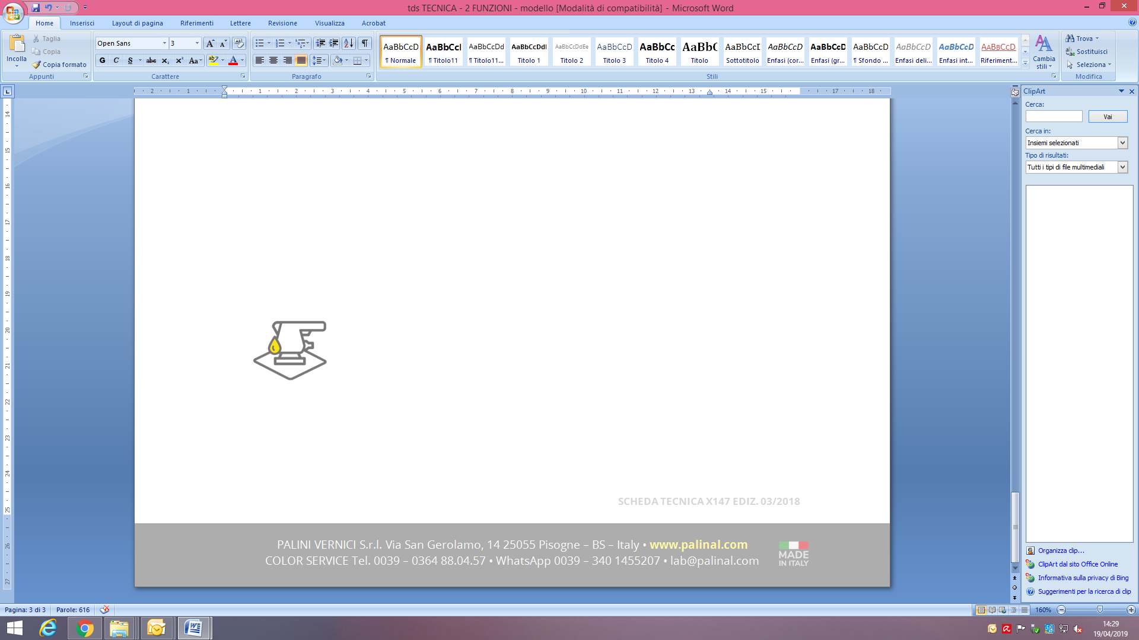 | ROTO ORBITALE BAGNATO  Roto-orbital wet sanding | Орбитальная шлифмашина по мокрому | - | -
 | CART MANUALE BAGNATO  Manual sanding on wet | Ручное шлифование по мокрому | - | -
 | CART MANUALE SECCO  Dry manual sanding | Ручное шлифование по сухому | P600 – P800 | -
 | SOVRAVERNICIABILE  Overcoatable| Возможность нанесния следующего слоя покрытия | 20°C: 2h  60°C: 15’-20’ | 20’

PRODOTTI COMPLEMENTARI

| Complementary products | Дополнительные продукты
 |  | CATALIZZATORE  Hardener | Отвердитель |  | DILUENTE  Thinner | Разбавитель
 | 801525-- | Standard Maxi solid
 | 8215250- | Standard UHS
 | 821020-- | Rapido| Fast|Быстрый
 | 815250-- |  | Standard
 | 810200-- |  | Rapido | Fast|Быстрый < 15°C
 | 825300-- |  | Lento |Slow |Медленный > 25°C

ARIA  Air | Воздух |  |  |  |  |  | FORNO  Oven | Камера для сушки |  | ИК сушка
BAGNATO SU BAGNATO  Wet-Wet | Humide-Humide  |Húmedo-Húmedo | Nass-Nass | 12°C/18°C |  | 18°C/25°C |  | 25°C/35°C | 40°C | 60°C | 10’ – 15’ I.R. | 5’ – 10’ I.R./GAS
 | 821020-- | 801525-- | 801525-- | 801525--
ISOLANTE  Insulating | Isolant |  Aislante | Isolierend | 821020-- | 801525-- | 801525-- | 801525-- |  | 801525-- | 801525-- | 801525--

MOLTO MOLTO CONSIGLIATO | Very Suggested |Очень рекомендуемо
CONSIGLIATO | Suggested | Рекомендуемо
APPLICABILE | Applicable | Нанесение возможно

CONSERVABILITA’
Storing | Срок хранения
 | CONSERVABILITA’  Storing | Срок хранения | 24 Mesi | Months | Месяцев  5 < °C < 35

ProColorEast


80331101 | 1001 | 1301 | 1401
FONDO 2K_ BAGNATO | BAGNATO
2K FILLER WET | WET

2004/42/IIB (c) (540) 540

ОПИСАНИЕ
Акриловый грунт «мокрый по мокрому». Может быть использован, как изолирующий грунт, так и как порозаполняющий грунт. Продукт возможно наносить прямо на катафорез, даже без шлифования.

ВОЗМОЖНЫЕ ЦВЕТА
80331101 СЕРЫЙ
80331001 БЕЛЫЙ
80331301 ЧЁРНЫЙ
80331401 БЕСЦВЕТНЫЙ

ОСНОВНЫЕ ХАРАКТЕРИСТИКИ – ПРЕИМУЩЕСТВА ПРОДУКТА
- Скорость – возможно последующее нанесении эмали на грунт уже через 20 минут с возможность шлифования мелких недочётов (неровностей).
- Прямое нанесение на катафорез, даже без его шлифования.
- Вертикальность – продукт лёгкий в нанесении, вероятность потеков минимальна.
- Отличный порозаполняющий эффект – продукт обладает уровнем заполнения на уровне с изолирующими грунтами.
- Отличный финальный эстетический вид полной системы покрытия – эмаль, как на основе воды, так и на основе сольвента (растовритель), нанесенная на грунт, как в версии мокрый по мокрому, так и в изолирующей версии получает зеркальный, полный, блестящий, растянутый финальный эффект. Отсутствуют втягивания, а места, где ранее была нанесена шпатлевка, незаметны.

ИНФОРМАЦИЯ ПЕРЕД ИСПОЛЬЗОВАНИЕМ

МОКРЫЙ ПО МОКРОМУ
При использовании продукта в версии мокрый по мокрому рекомендуется нанесение грунта в 2 слоя с выдержкой между ними в 5 минут при 20°C. После нанесения последнего слоя, примерно, через 20 минут при 20°C рекомендуется нанесение эмали. Грунт прекрасно взаимодействует с эмалями, как на основе воды, так и на основе сольвента (растовритель). В случае появления каких-то неровностей грунт может быть зашлифован зерном P1000 уже после 20 минут при 20°C после нанесения финального слоя.

ИЗОЛЯТОР
При использовании продукта, в изолирующей версии грунт можно шлифовать зерном P800 после 2 часов при 20°C или после 15 минут при 60°C после нанесения финального слоя.

ПРОМЫВКА ОБОРУДОВАНИЯ
Использовать разбавитель для промывки или нитро-разбавитель

PRODUCTS FOR PROFESSIONAL USE The data provided on this data sheet represent a summary of our best experience. However, it must be deemed merely informational in nature, without any binding value, also with regard to the possible property rights of third parties, and does not exempt the clients from carrying out their own verifications on the products we supply for the purpose of assessing their suitability for the processes and cycles to be implemented by the clients. The application and use of the products (in addition to the type of substrate, drying conditions etc.) are beyond our control and therefore fall under the exclusive responsibility of the client. We reserve the right to periodically change and update without prior advance notice the information contained in the sheet: the latest version replaces the previous one. It is the responsibility of the user to verify that the data sheet is the most updated version before using the product. The information regarding health and safety is reported in the Safety Sheet.

ПРОДУКТ ДЛЯ ПРОФЕССИОНАЛЬНОГО ИСПОЛЬЗОВАНИЯ
Данные, представленные в техническом паспорте, являются результатом нашего многолетнего опыта. Тем не менее, они должны рассматриваться как информация без какой-либо обязательной ценности, в том числе в отношении любых прав собственности третьих сторон, и эта информация не освобождает клиента от проведения собственных проверок продуктов, поставляемых нами, для оценки их пригодности или их соответствия процедурам и циклам, при которых клиент планирует использование продукты. Применение и использование наших продуктов (тип поверхности нанесения, условия сушки продукта и т. д.) происходит за пределами наших возможностей контроля и, следовательно, попадает под исключительную ответственность клиента. Мы оставляем за собой право без предварительного уведомления изменять и периодически обновлять информацию, содержащуюся в техническом паспорте: последняя версия технического паспорта заменяет любую предыдущую версию. Пользователь несет ответственность за проверку обновления технического паспорта перед использованием продукта. Информация о здоровье и безопасности указана в паспорте безопасности.

